**Universidad Autónoma de Tamaulipas**

**Facultad de Ingeniería Tampico**

**ASIGNATURA**

**Diseño Electrónico Basado en Sistemas Embebidos**

8vo. Semestre – Grupo “G”

2025 -1

**TRABAJO**

**Desarrollo de Prácticas y Proyectos**

**UNIDAD 2 – PROGRAMACIÓN BASICA**

**Docente:** Dr. García Ruiz Alejandro H.

|  |  |
| --- | --- |
| **Integrante del Equipo** | **Nivel de Participación** |
| Ortiz Doria Efrain Alejandro | 35 |
| Cristhian Michel Sandoval Vázquez | 35 |
| Luis Fernando Cruz Bonifacio | 15 |
| Adrián Segura Alonso | 15 |
| Total: | 100% |

# Índice

Índice 1

Repositorio(s) de Prácticas 2

P4. Tratamiento de datos Outliers y suavizado exponencial 2

Descripción de la practica 2

Introducción 2

Componentes para el desarrollo de la practica 2

Desarrollo 4

Conclusiones 8

# Repositorio(s) de Prácticas

|  |  |
| --- | --- |
| **Practica** | **Repositorio** |
| Practica 5 |  |

# P5. Monitorio de Temperatura y Simulación días siguientes.

## Descripción de la practica

Implementa un sistema completo de monitoreo y control térmico que:

1. Captura datos de temperatura cada 2 minutos durante 24 horas usando Arduino UNO + DHT11

2. Procesa los datos mediante técnicas estadísticas robustas (medianas, limpieza de outliers)

3. Aplica suavizado exponencial para estabilizar lecturas

4. Simula el control de un aire acondicionado durante una semana completa

5. Genera un ciclo automático de análisis y toma de decisiones

## Introducción

El sistema simula el comportamiento de un sistema de climatización inteligente para un edificio, considerando:

- Variaciones térmicas naturales

- Persistencia de estados térmicos

- Eficiencia energética mediante control predictivo

## Componentes para el desarrollo de la practica

* **Componente 1.** Arduino UNO

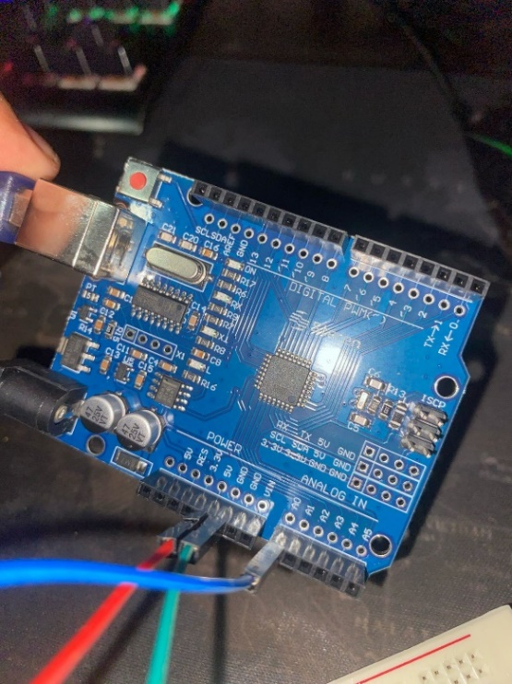

* **Componente 2**. Sensor Temperatura

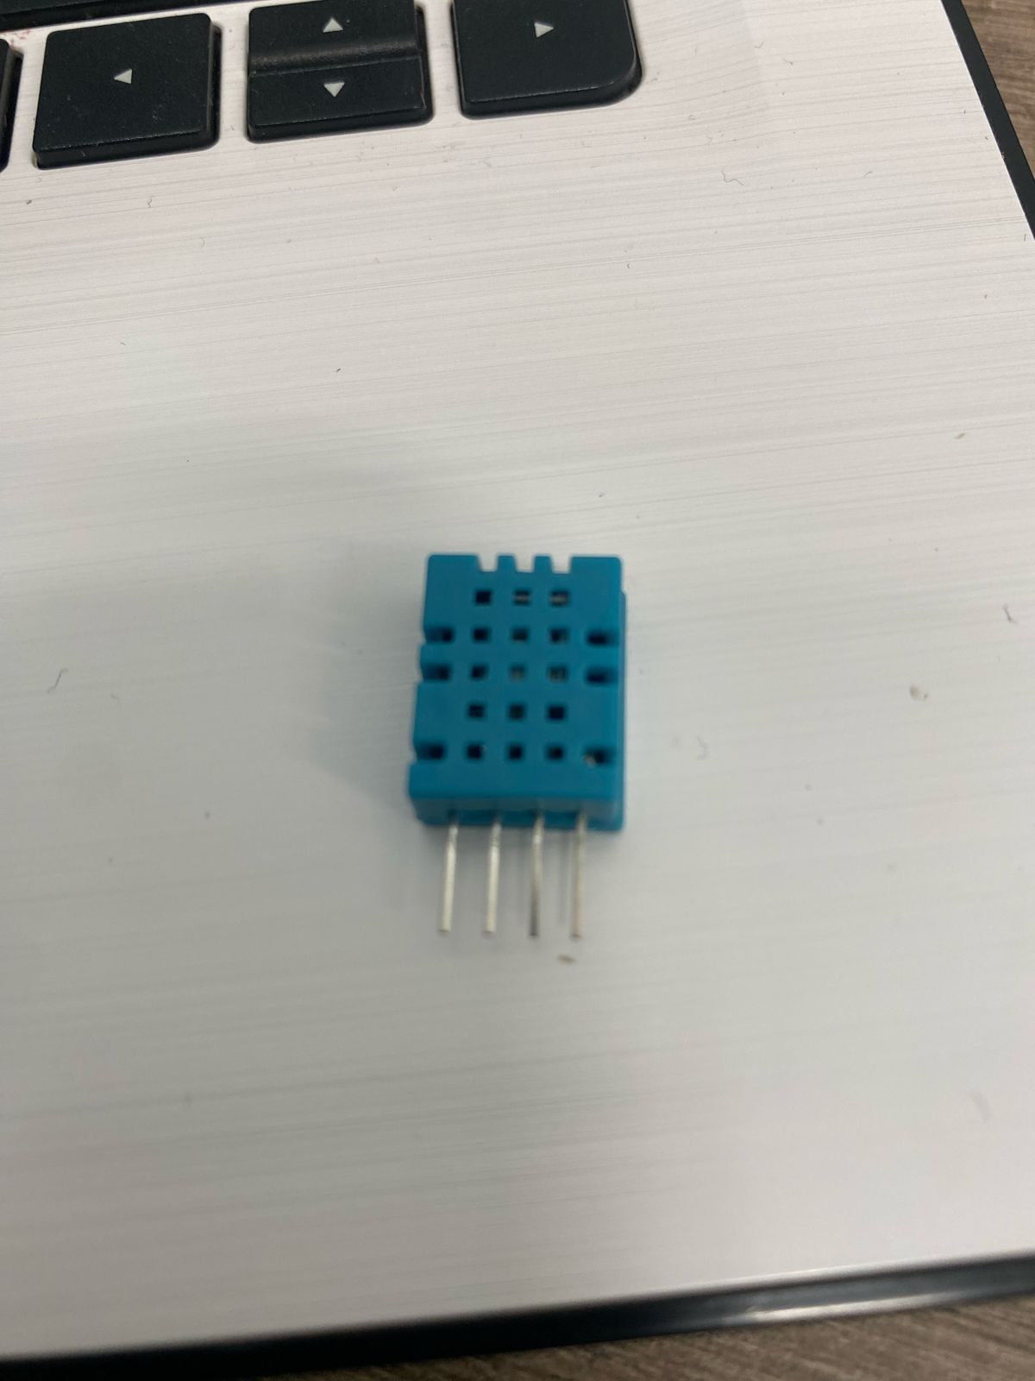

* **Componente 3**. Cables

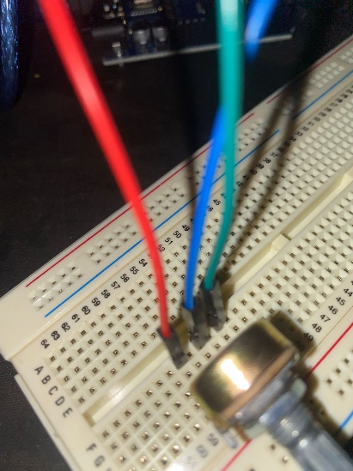

* **Componentes 4.** Protoboard

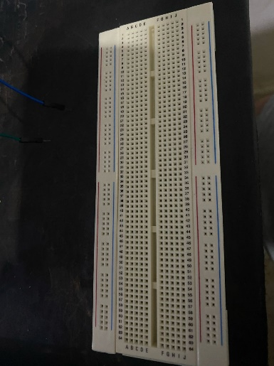

## Desarrollo

 Fase 1: Adquisición de Datos (Arduino UNO)**

Objetivo: Capturar 30 muestras válidas por hora durante 24 horas.

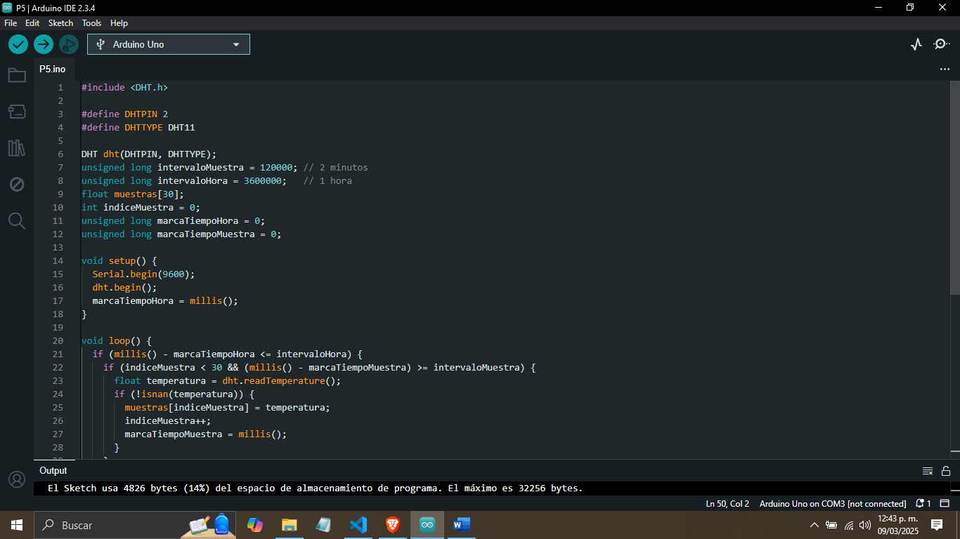

**Fase 2: Limpieza y Procesamiento**

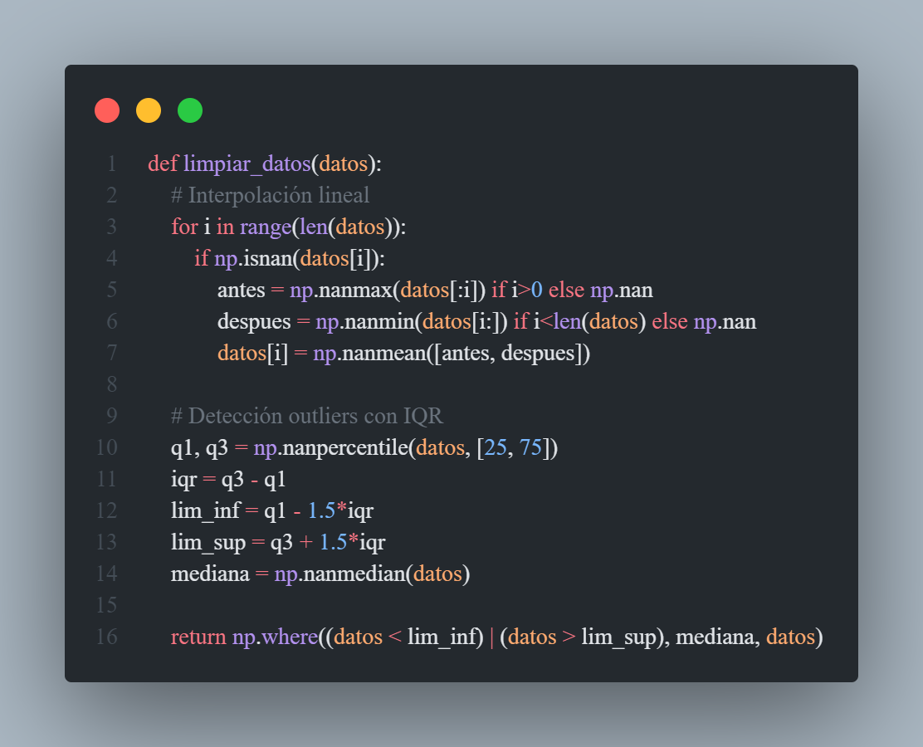

**Fase 3: Suavizado y Control Activo**

**Implementación:** Algoritmo SES integrado con hardware.

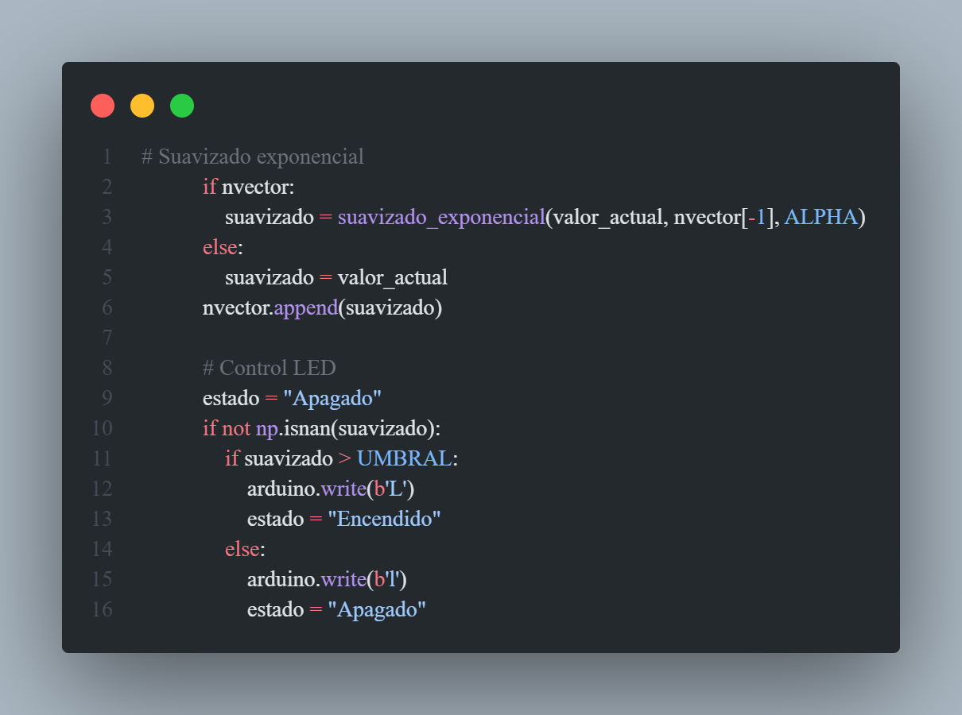

**Ventajas:**

1. **Retroalimentación Inmediata:**
   * Decisión de control en <1 segundo
   * Comandos simples (L/l) para Arduino
2. **Persistencia de Estado:**
   * nvector mantiene historia completa
   * Permite análisis posterior

**Fase 4: Registro y Ciclo Temporal**

**Sistema de Logging:**

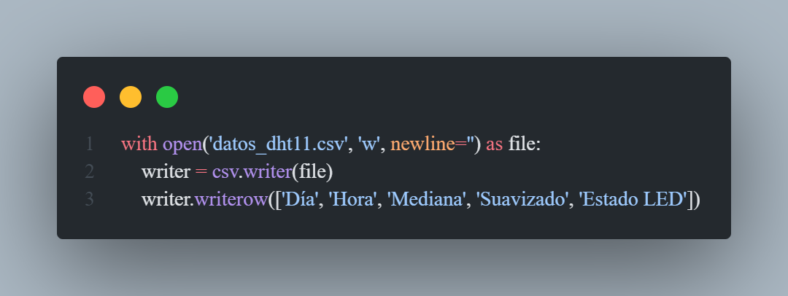

**Características Únicas:**

* **Metadatos Complejos:**
  + Día de la semana
  + Hora formateada (HH:00)
  + Estado del LED
* **Precisión Diferenciada:**
  + 1 decimal para mediana
  + 2 decimales para valor suavizado

**5. Gestión del Ciclo Diario**

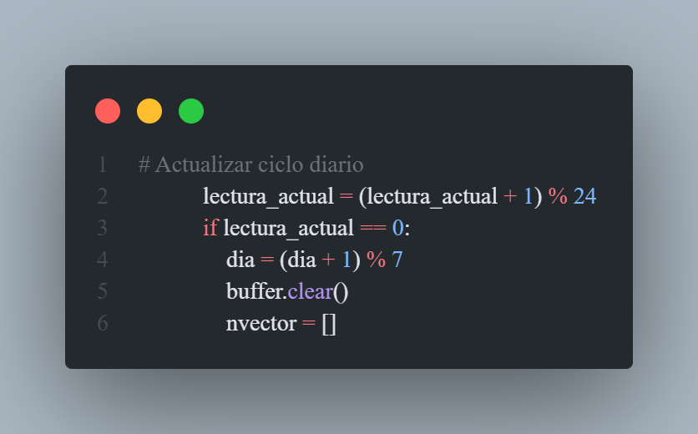

**Lógica Innovadora:**

1. **Contador Circular:**
   * % 24 automáticamente reinicia horas
   * % 7 para días de la semana
2. **Reset Controlado:**
   * Limpieza de buffers diaria
   * Previene contaminación entre días

## Conclusiones

La implementación manual del suavizado exponencial y cálculo de cuantiles subraya la importancia de comprender los fundamentos matemáticos antes de recurrir a librerías especializadas. Este enfoque no solo redujo dependencias, sino que permitió una optimización fina del proceso de suavizado adaptado específicamente a las características del sensor utilizado.

La simulación de ciclo semanal reveló patrones interesantes en la inercia térmica del ambiente simulado. El uso de un umbral fijo (26°C) para el control del AC, aunque funcional, sugiere la necesidad de incorporar modelos más avanzados que consideren humedad y consumo energético para futuras iteraciones.